**„Jako když se snažíte někomu vykládat svůj sen, ale už se vám do toho zapletlo, co jste prožili během dne.“ Malíř a grafik Josef Bolf vystavuje v DOXu Melancholii vnějších mezí.**

**Výstava Melancholie vnějších mezí poprvé celistvě představuje rozsáhlý soubor maleb, které vznikaly v průběhu posledních více než deseti let. Jejich hlavní spojnicí je podobný formát malých rozměrů. Nebyly tvořeny jako systematická série, ale na výstavách byly většinou instalovány ve větších skupinách, v několika řadách nad sebou. To přirozeně vedlo k jejich vzájemnému dialogu, k jakémusi vyprávění. Přesto se však jedná o solitérní obrazy, o silná díla, jež si zasluhují vlastní pozornost. Té se jim dostalo až v Centru současného umění DOX, který v rozlehlém výstavním prostoru připravil výstavu takřka 70 menších maleb s kresebnými a grafickými prvky.**

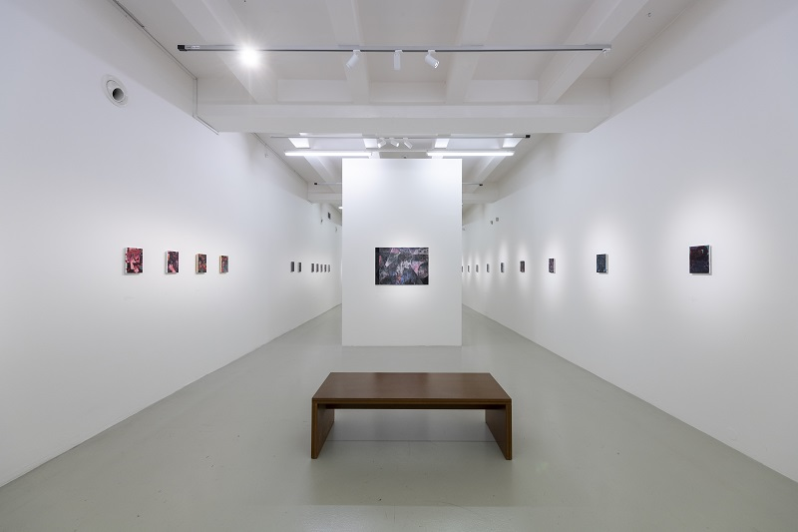

Podle Josefa Bolfa tvoří výstava jakýsi kruh. Začíná a končí na jednom místě, kde proti sobě visí nejstarší a nejnovější malba. *„Hlavní důraz je kladen na drobné malby a grafiky, které jsem kdysi vnímal jako marginálie a drobnosti. Jako když jsem chtěl pomalovat zbytek plátna nebo si něco vyzkoušet. Postupem času dostaly ale tyto malé formáty i svůj význam. Když jsem dělal výstavu, tak jsem na ní i několik těchto menších pláten vystavil, ale vždy byla trošku odsunutá. Nyní jsem chtěl tuto perspektivu konečně změnit. Během těch let jsem zjistil, že jsem schopný věnovat tomuto malému formátu více času a dát mu mnohem větší váhu. Jde o věnování pozornosti věcem, které se zdají, že nejsou až tak důležité, ale ony ve skutečnosti důležité jsou.“*

*„Na těch obrazech se děje spousta věcí, které vyniknou právě až v momentě, kdy mají větší prostor a nejsou vystaveny ve skupině. Kdybychom udělali skupinky, tak bychom mohli vystavit všechna díla jen na jedné velké zdi v galerii. Ale když se divák na ty malby podívá samostatně, tak najednou vidí, že se tam odehrává tolik příběhů, tolik různých rovin, že i ten malý formát může z hlediska dívání se vyžadovat stejné nebo někdy možná i větší množství času než rozměrná plátna,“* doplňuje ke konceptu výstavy kurátor Otto M. Urban.

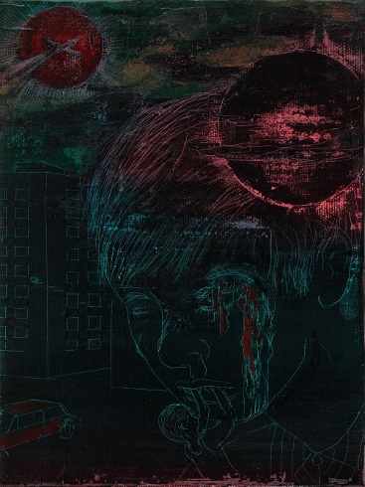Na relativně malém prostoru se tak prostupují neznámé světy a odehrávají se galaktické exploze, brány dimenzí se tříští o kanoucí slzy. Tyto obrazy Josefa Bolfa, plné temných postav a zničených městských scenerií, jsou zrcadlem jeho vlastní duše. Maluje je s intenzitou, která mu dodává alespoň iluzi, že se jeho vnitřní svět dokáže spojit s tím vnějším. Ale ve skutečnosti mu jeho dílo poskytuje jen dočasný únik od pocitu hluboké existenciální prázdnoty. Bolfovy obrazy jsou odrazem autorova duševního stavu, jeho bojů a nejistot. Každá postava, kterou namaluje, nese kousek jeho bolesti, a každé město, které vytvoří na plátně, je připomínkou míst, která navštívil ve svých nejtemnějších snech.

↑ Josef Bolf – Planeta (2019)

*„Moje vzpomínky jsou v dílech samozřejmě obsaženy. Výrazně se to odráží v architektuře, která pořád upomíná na Jižní Město. Zároveň se ale nejedná o zachycení paměti. Vzpomínky zde jsou pouze jakýmsi impulzem k nějakému dalšímu kreativnímu aktu. Jako když se snažíte někomu vykládat svůj sen, ale už se vám do toho zapletlo, co jste prožili během dne,“* vysvětluje Josef Bolf.

Autor maluje lidi bez tváří ztracené v ruinách měst, která se rozpadala stejně jako umělcova duše. Bolfovy nové obrazy jsou nejen svědectvím jeho vlastního boje, ale i reflexí současného světa a jeho chaotické povahy. Nejnovější díla kombinují prvky dystopických krajin s intimními portréty. Tyto obrazy zachycují anonymní postavy v městských ruinách, jejich prázdné oči a bezútěšné výrazy odrážejí hlubokou ztrátu a zoufalství. Jsou to obrazy plné tiché hrůzy, která se pomalu vkrádá pod kůži. Každý detail je pečlivě promyšlený, každá barva nese svůj vlastní příběh. Autor zobrazuje postapokalyptický svět, kde jediným pozůstatkem lidské přítomnosti jsou opuštěné domy a prázdné ulice, dokonale vystihuje pocit ztráty a prázdnoty. Jsou to obrazy, které vyprávějí o konci jednoho světa a začátku nového, neznámého. Obrazy Josefa Bolfa jsou ale především svědectvím o lidské křehkosti, stejně jako o nezlomné síle ducha, který se nevzdává ani v nejtemnějších chvílích. Bolfovy vize se staly odkazem, který přetrvává, dokládají, co znamená být člověkem v moderním světě plném nejistot a zmatku.

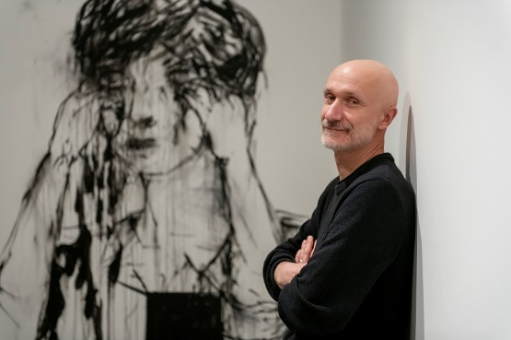**Josef Bolf** (* 1971), malíř, který studoval na AVU u V. Kokolii, J. Načeradského a V. Skrepla. Je autorem několika komiksů a krátkých loutkových filmů. Náměty často čerpá z dětství stráveného na sídlišti a jeho typickými hrdiny jsou mnohdy osamocené a trpící postavy mladých chlapců a dívek. Charakteristické je pro něj proškrabávání tuše nanesené na vrstvu barevných voskovek. V letech 1996–2002 byl členem umělecké skupiny Bezhlavý jezdec. Získal ocenění Umělec roku 2010.

**Kurátor výstavy: Otto M. Urban**

**Josef Bolf: Melancholie vnějších mezí**

**6. 9. 2024 – 5. 1. 2025**

Centrum současného umění DOX

Poupětova 1, Praha 7

## Tiskovou zprávu a fotografie lze po registraci stáhnout v sekci [Press](https://www.dox.cz/users_area/register).

## Autor fotografií: Jan Slavík, ©DOX

Kontakt

**Karolína Kočí**  
E [karolina.koci@dox.cz](mailto:karolina.koci@dox.cz)

T +420 777 870 219

**www.dox.cz**